Спортивные соревнования пройдут в поселении Михайлово-Ярцевское
03.05.2018

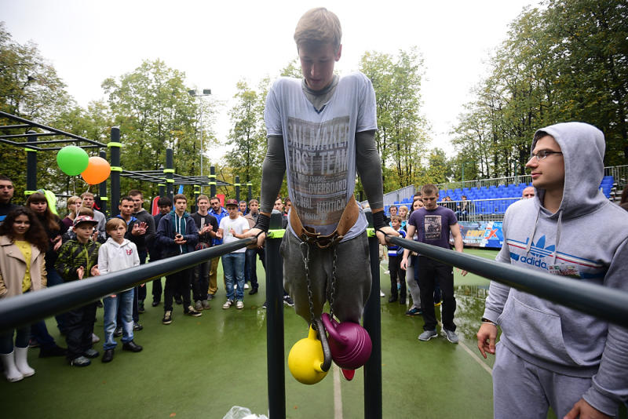
Спортивные соревнования пройдут в поселении Михайлово-Ярцевское. Фото: архив
Спортивные мероприятия, приуроченные к годовщине Победы в Великой Отечественной войне, пройдут в поселении Михайлово-Ярцевское 6 мая.
— В рамках празднований в поселке Шишкин Лес состоятся соревнования и матчи по множеству дисциплин. В их число войдут: футбол, волейбол, стритбол и воркаут, — поделился информацией директор Спортивного клуба «Медведь» Михаил Сугробов.
Ожидается, что соберется большое число участников и зрителей. Помимо заявленных состязаний, в поселении Михайлово-Ярцевское состоится эстафета «Мама, папа, я — спортивная семья».

Адрес страницы: http://tinao.mos.ru/presscenter/news/detail/7304309.html
Префектура Троицкого и Новомосковского административных округов города Москвы

